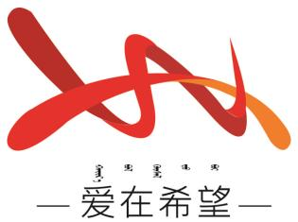

通辽经济技术开发区

新城街道希望新城社区工作简报

主办：希望新城社区党委 2025年6月10日

**学习教育专题展览—参观通辽市美术馆**

为深入贯彻落实中央八项规定精神，持续强化党风廉政建设，增强党员干部廉洁自律意识，6月10日，希望新城社区参加了关于开展落实中央八项规定精神警示教育主题党日活动—参观通辽市美术馆，通过参观廉政主题艺术展览，接受思想洗礼，筑牢拒腐防变的思想防线。

活动当日，党员干部们怀着崇敬与严肃的心情走进通辽市美术馆。此次活动通过图文展示、案例剖析等多种形式，系统回顾了党史上的作风建设、中央八项规定精神的实践成效及新时代作风建设的新要求。展览还特别设置“以案为鉴”板块，集中展示了近年来违反中央八项规定精神典型案例，如云南省科学技术协会原党组书记、常务副主席张泽君工车私用、辽宁省分行营业部原党委委员、副总经理颜鹏违规操办丧事，违规收礼等，最终都受到了法律的严惩。这些发生在身边的真实故事，让党员们深刻认识到腐败行为的严重危害，以及坚守中央八项规定精神的重要性和紧迫性。

参观过程中，党员们仔细聆听，不时相互交流讨论，对中央八项规定精神的内涵和要求有了更深入的理解。一个个真实的案例，让党员们深刻认识到，违反中央八项规定精神不仅损害党的形象，更侵害人民群众的利益，必须时刻保持警醒，坚决杜绝此类行为的发生。

观看结束后，大家纷纷表示，此次主题党日活动形式新颖、内容丰富，通过参观廉政展览和学习典型案例，更加深刻地认识到贯彻落实中央八项规定精神的重大意义。在今后的工作和生活中，将以此次活动为契机，时刻保持清醒头脑，自觉遵守中央八项规定精神，坚决抵制各种诱惑。

【影像资料】

